Смягчение наказания-норма или исключение?

10 октября 2017 года участников открытого урока «Права, обязанности и ответственность несовершеннолетних и родителей» в Ишиме принимала школа № 5. Примечательно, что школа после недавнего ремонта отвечает самым современным требованиям. Великолепный актовый зал настроил участников на конструктивную и плодотворную работу.
С приветственным словом к собравшимся обратился глава города Ф.Б. Шишкин. Фёдор Борисович поблагодарил организаторов за плодотворное сотрудничество, отметив нужность и важность проводимых уроков права. Руководитель города сказал, что ученики школы получили в своё распоряжение комфортное, удобное для учёбы здание, позволяющее получить качественное образование; пожелал продолжить получение образования в ВУЗах страны и вернуться в родной город, где они смогут найти применение своим знаниям.
От имени организаторов мероприятия к собравшимся обратился исполнительный директор Тюменской региональной общественной организации выпускников ТюмГУ В.В. Ивочкин. Валерий Викторович озвучил основные направлениях работы, раскрыл цели и задачи проводимого мероприятия, рассказал о реализации Тюменским государственным университетом программы 5-100, передал главе города энциклопедию, посвящённую 85-летию Тюменского государственного университета, проинформировал собравшихся о конкурсе творческих работ, посвящённом 100-летию со дня рождения А.И. Солженицына «Как нам обустроить Россию (посильные соображения)», который пройдёт в течение 2017-2018 гг., назвал фамилии наиболее успешных выпускников университета.
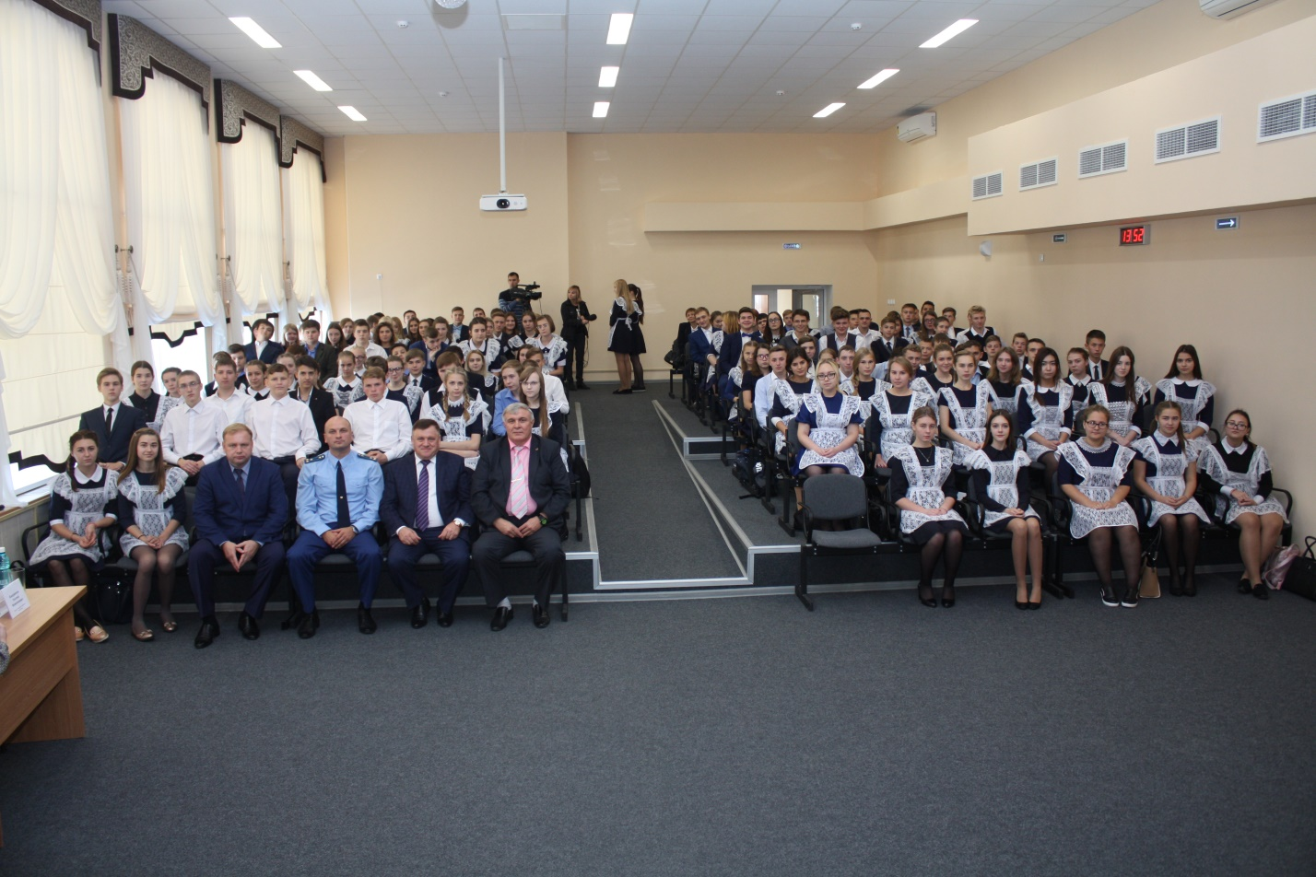
Тему прав, обязанностей и ответственности перед собравшимися раскрыл Ишимский межрайонный прокурор Е.В. Кондрашкин. Евгений Вениаминович выбрал удачную форму общения со слушателями, начав своё выступление с монолога, перешедшего в диалог, что позволило ему с самого начала привлечь ребят к обсуждению острых злободневных вопросов.
Виды ответственности и сроки её наступления, с какого возраста могут отправить в места лишения свободы, какую ответственность несут родители и их законные представители; наиболее часто встречающиеся преступления в практике межрайонного прокурора – эти вопросы вызвали неподдельный интерес учеников. Ребят интересовали обстоятельства смягчения наказания, возможность привлечения к ответственности больных и умалишённых, размеры штрафов и кто их должен платить. Вопрос о привлечении к ответственности несовершеннолетнего, приобретающего алкогольные напитки по поддельным документам, заставил немного задуматься выступающего, но Евгений Вениаминович очень доходчиво объяснил, что в этом случае ответственность с наиболее тяжкими последствиями наступит за пользование подложными документами, хотя в его практике такого не было. Более десятка вопросов было задано выступающему и на все межрайонный прокурор дал конструктивные и исчерпывающие ответы.
В заключении Е.В. Кондрашкин рассказал ребятам об основных полномочиях прокуратуры, их месте и роли в структуре государственных органов.

Анастасия Пешкина,
помощник исполнительного
директора ТРООВ ТюмГУ

